Электронные регуляторы скорости LRP серии F1 Reverse
.

Инструкция по настройке электронных регуляторов скорости LRP F1 Reverse, F1 Super Reverse, F1 PRO Reverse

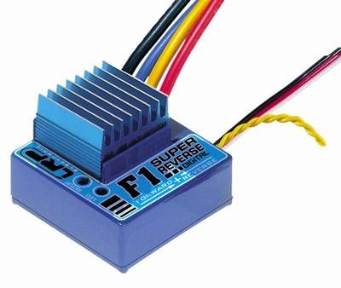

Перед проведением калибровки необходимо установить в нулевое положение триммеры и субтриммеры канала газа, установить конечные точки и расходы газа и тормоза в 100%, отключить все функции в канале газа и тормоза (ускорения, кривые, ABS и т.п.).

- Проверьте, что электронный регулятор не подключен к батарее и выключатель питания регулятора выключен.
- Снимите ведомую шестерню с мотора или обеспечьте возможность свобожного вращения колес автомодели.
- Включите передатчик.
- Отпустите курок газа в нейтральное положение.
- Подключите электронный регулятор к батарее и включите выключатель питания регулятора.
- Нажмите кнопку set-up минимум на 3 секунды с помощью пластиковой отвертки.
- Индикатор настройки теперь вспыхивает красно/зеленым для подтверждения того, что регулятор находится в режиме настройки.
- Оставив газ в нейтральном положении, нажмите кнопку set-up.
- Нейтральное положение газа теперь сохранено и индикатор настройки вспыхивает зеленым.
- Переместите курок газа в передатчике в положение полного газа и нажмите кнопку set-up с курком газа в этом положении.
- Положение полного газа теперь сохранено и индикатор настройки вспыхивает красным.
- Переместите курок газа в положение полного тормоза и нажмите кнопку set-up с курком газа в этом положении.
- Положение полного тормоза теперь сохранено и индикатор настройки погаснет.
Теперь ваш электронный регулятор скорости серии F1 Reverse полностью готов к работе.
В противоположность обычным регуляторам скорости с реверсом электронный регулятор скорости серии F1 Reverse обладает полностью пропорциональным EMF тормозом, который переключается на задний ход только после полной остановки автомодели. Затем регулятор переключается на задний ход без какой-либо задержки.
В качестве защиты от перегрузок, все электронные регуляторы скорости серии F1 Reverse включают в себя 8 секундное ограничение по времени для заднего хода.
Отключение заднего хода (реверса):
(для изменения от вперед/тормоз к вперед/реверс и наоборот)
Выключите регулятор скорости -> Нажмите и удерживайте кнопку set-up -> Включите регулятор скорости (с нажатой кнопкой set-up).

